2026. március 24.
Best Talent Program a Henkel Magyarország támogatásával
Companies for the Future Award 2026
A Joint Venture Szövetség ötödik alkalommal tartotta meg Companies for the Future Award gáláját, amelyen a JVSZ 8 kategóriában díjazta azokat a felelősen és tudatosan működő hazai vállalatokat, amelyek az elmúlt évben a legnagyobb mértékben támogatták a magyar gazdaságot, társadalmat és a fenntartható jövőt.

Az idén 40 éves Joint Venture Szövetség (JVSZ) nagyszabású Companies for the Future Award gála keretében jutalmazta az előző évben kiemelkedő eredményeket elért, valamint a gazdaság jövőjét szem előtt tartó, felelősen és tudatosan működő hazai vállalatok tevékenységét.

A fődíjak esetében az OPTEN által összeállított szempontrendszer alapján rangsorolták a vállalatokat, a különdíjakra pedig pályázni lehetett. A díjazottak sorrendjéről az összes kategória esetében, az adott díj elbírálására felkért, magas presztízsű szakmai zsűri döntött. A zsűri komplex bírálati szempontjai mellett nem csupán az első, de a második és harmadik helyezés is jelentős elismerést jelent a díjazott cégek számára.

„Szövetségünk jogelődje már a rendszerváltozás előtti 3 évben fontos szerepet töltött be a Magyarország felé nyitó külföldi vállalatok és döntéshozói szféra közötti közvetítéssel. Szerepünk az ezt követő új gazdasági környezetben tovább erősödött, jelentős mértékben támaszkodva a tagságunkat képező hazai vállalatvezetők, üzletemberek együttműködő és kezdeményezőkészségére. Büszke vagyok rá, hogy az alapításunkban aktív szerepet játszó 36 társaság közül sokan ma is tagjai a JVSZ-nek, hiszen a digitalizáció és a mesterséges intelligencia korában is elengedhetetlen a vállalkozások érdekképviselete, valamint a kkv-k és a nagyobb cégek közötti tudásmegosztás” – tekintette át a Szövetség elmúlt 4 évtizedét a jubileumi gálán dr. Fábián Ágnes, a JVSZ elnöke.
A Companies for the Future Award fődíjait Szabados Richárd, a Nemzetgazdasági Minisztérium kis- és középvállalkozások fejlesztéséért, technológiáért és védelmi iparért felelős államtitkára adta át. A Companies for the Future Award különdíjait olyan vállalkozások nyerhetik el, amelyek példaértékű jógyakorlataiból más vállalatok is inspirálódhatnak.

A különdíjak közül a BEST TALENT PROGRAM - már negyedik éve - a Henkel Magyarország támogatásával kerül átadásra, és azokat a vállalati programokat ismeri el, amelyek a tehetséggondozásra, az utánpótlás nevelésére és a vezetők folyamatos fejlesztésére fókuszálnak:
I. helyezett: Magyar Suzuki Zrt.
II. helyezett: Yettel Magyarország Zrt.
III. helyezett: Bayer Hungária Kft.

„Nagy örömmel adtuk át ezt a különdíjat különösen ebben az évben, amikor is a Henkel fennállásának 150-dik évfordulóját ünnepli világszerte. A jubileumi üzenetünkben a pionír szellem, az innováció és a felelősségvállalás értékek jelennek meg, amelyek történelmünk során végig kísértek bennünket, és ma is vállalati kultúránk alapját adják. Vállalatunknál is a tehetségek azonosítása és támogatása hosszú távú stratégiai pillér, ahol a kulcsemberek, a tehetséges, hozzáértő munkavállalók a vállalat versenyképességének egyik kulcstényezői. Ezért könnyen tudtunk rezonálni a győztes pályázatokkal, melyek jó gyakorlatként és példaként szolgálhatnak másoknak is. Gratulálunk a nyerteseknek!” – mondta Dr. Fábián Ágnes, a Henkel Magyarország ügyvezető igazgatója.

A nagyszabású gálaest visszatérő és kihagyhatatlan eleme a társadalmi célokat szolgáló jótékonysági adományozás. A JVSZ elnöksége ugyanis felelősségének tekinti, hogy a szakmai kiválóság ünnepe mellett minden évben egy jó ügyet szolgáljon. A 2026-os gála kedvezményezettje a KórházSuli Alapítvány. Az este során összegyűlt adományt, összesen
1.830.000 forintot teljes egészében az alapítvány kapja meg, melyet a hosszantartó betegséggel küzdő gyermekek iskolától távoli tanulására fordítanak.

A Henkelről
A Henkel márkáival, innovációival és technológiáival világszerte piacvezető az ipari és fogyasztói termékek területén. Az Adhesive Technologies üzletágával a Henkel globális vezető a ragasztók, tömítőanyagok és bevonatok piacán. A Consumer Brands üzletága révén a vállalat számos piacon és kategóriában világelső, különösen a mosó- és háztartási tisztítószerek, valamint a hajápolás terén. A cég három legerősebb márkája a Loctite, a Persil és a Schwarzkopf. A 2025-ös pénzügyi évben a Henkel mintegy 20,5 milliárd euró árbevételt és mintegy 3,0 milliárd euró korrigált üzemi eredményt ért el. A Henkel elsőbbségi részvényeit a német DAX tőzsdeindexben jegyzik. A Henkelnél a fenntarthatóságnak nagy hagyománya van, a vállalat világos fenntarthatósági stratégiát követ meghatározott célokkal. A Henkelt 1876-ban alapították, és ma világszerte mintegy 47 000 munkatársa sokszínű csapatot alkot, akiket az erős vállalati kultúra, a közös értékek és a „Pioneers at heart for the good of generations“ vállalati cél köt össze. További információ: www.henkel.com; www.henkel.hu.

A Joint Venture Szövetségről
A hazai és nemzetközi hátterű kis-, közép- és nagyvállalatokat tömörítő JVSZ - Üzleti Szövetség 40 éve segíti tagvállalatainak magyarországi működését. Céljuk nem csupán a tagvállalatok támogatása és érdekképviselete, hanem a magyar gazdaság versenyképességének növelése, fenntartható fejlődésének támogatása, valamint az innováció kultúrájának erősítése a Magyarországon működő vállalatok körében. Hazánk vezető üzleti szövetségeként több mint 100 tagvállalatot tömörít, a cégcsoportokon keresztül mintegy 1000 céget képviselve, a teljes hazai GDP közel egyharmadát adva. A JVSZ az évek során sikeresen alkalmazkodott a megváltozott környezet kihívásaihoz, napjainkra Magyarország egyik legrelevánsabb üzleti szövetségévé, a mindenkori gazdaságpolitikai döntéshozás fontos tanácsadói és véleményezési partnerévé vált.

Illusztráció:
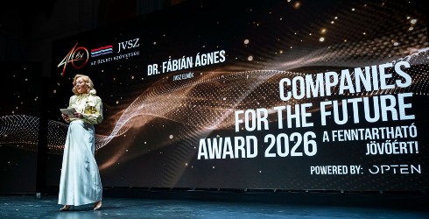
A Joint Venture Szövetség ötödik alkalommal tartotta meg Companies for the Future Award gáláját

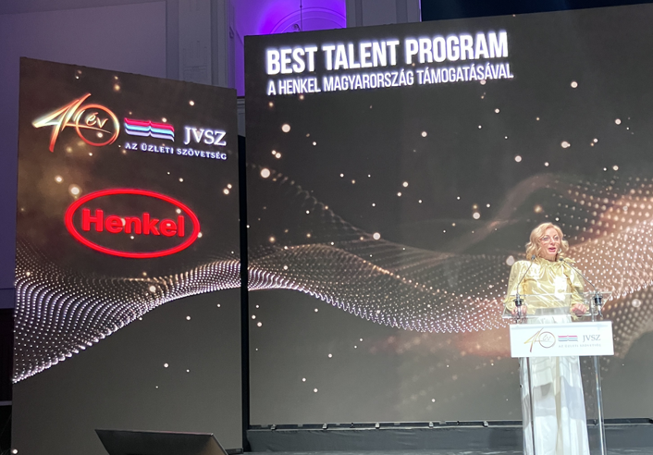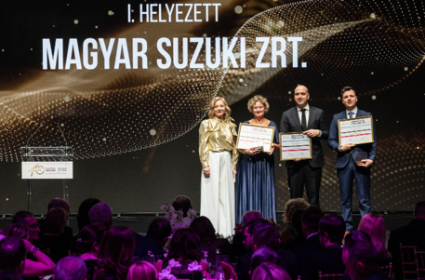
A Best Talent program győztes cégeinek Dr. Fábián Ágnes adta át a díjakat

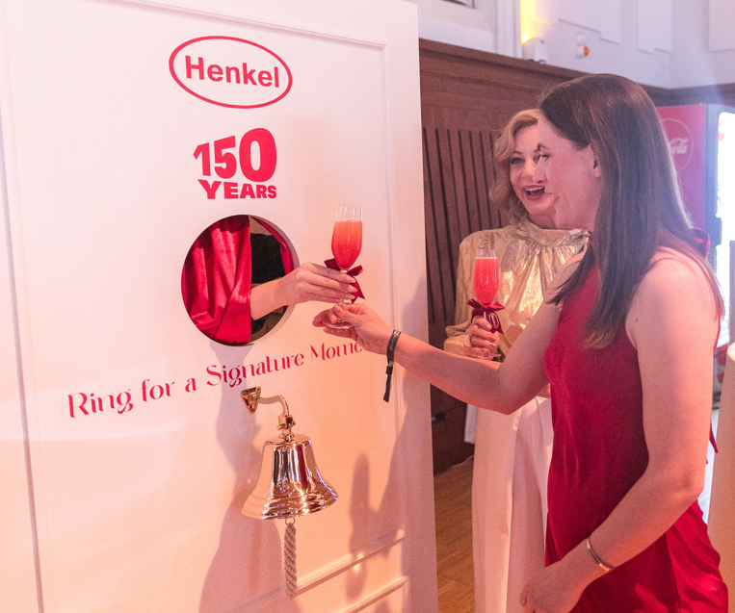
A Companies for the Future Award gálán egy kis kedves ünnepi aktivitással a résztvevők is koccinthattak a Henkel 150-dik jubileumi évfordulójára

Kapcsolat:
Henkel Magyarország Kft.
Vállalati kommunikáció
Lambert Petra
Tel. (1) 372-5555
Email: vallalati.kommunikacio@henkel.com

